Правила безпечної поведінки дітей

на зимових канікулах

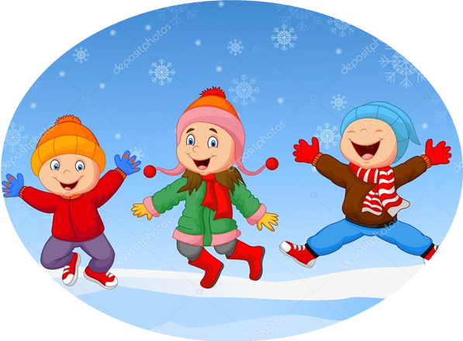

Ура!Канікули!
Дорогі діти, нагадуємо вам про необхідність дотримання
наступних правил поведінки під час зимових канікул:
- Дотримуйся:
правил дорожнього руху;
правил електробезпеки;
правил протипожежної безпеки;
правил поведінки на воді;
правил поведінки з вибухонебезпечними предметами.
- Категорично забороняється :
контактувати з незнайомими людьми;
перебувати на об’єктах незавершеного будівництва;
відвідувати водоймища без нагляду дорослих;
розпалювати вогнища у лісі;
Шановні батьки!
Будьте самі прикладом для дітей в будь-яких ситуаціях,
особливо тих, які пов’язані зі збереженням здоров’я та життя Вашої дитини!

Пам’ятка

«Безпечні зимові канікули»
Дорогі діти!
Незабаром зимові канікули — пора відпочинку, свят та розваг. Але для того, щоб канікули були веселими й корисними, необхідно
пам’ятати про безпечну поведінку!
Правила поведінки на водоймах, вкритих кригою:
- Не можна з’їжджати на лижах із крутого берега на кригу: у разі різкого навантаження він може провалитися.
- Категорично забороняється дітям грати на тонкій кризі.
- Небезпечно бути біля берегів, де найчастіше виникають промоїни, тріщини й розриви льоду.
- На льоду краще мати при собі знаряддя безпеки (лижі, мотузку, палицю).
- Обходь місця, вкриті товстим шаром снігу: під снігом лід завжди тонший; тонкий лід і там, де розливаються джерела, де швидка течія або струмок впадає в річку.
- Переходь річку тільки у встановлених місцях, товщина льоду має бути не менше за 15-20 см.
- Катайся на ковзанах лише в перевірених та обладнаних для цього місцях.
- Якщо лід почав тріщати та з’явилися характерні тріщини, негайно повертайся на берег. Не біжи, відходь повільно, не відриваючи ніг від льоду.

Обережно: бурульки!
- Нестійкі погодні умови — відлига вдень і заморозки вночі — сприяють активному утворенню бурульок на покрівлях споруд (особливо старих будинків із похилим дахом) та великих деревах.
- Будь особливо уважним, проходячи біля будинків або високих дерев. Спершу впевнись у відсутності загрози падіння льодових наростів.
- Якщо це можливо, тримайся на відстані від будинків та інших споруд, обираючи найбільш безпечний маршрут руху.
- У жодному разі не заходь за спеціальні огорожі поблизу будинків або дерев.

Правила поведінки під час ожеледиці
- Ходи не поспішаючи, ноги злегка розслаб у колінах, ступай на всю підошву. Руки мають бути вільні. Пам’ятай, що поспіх збільшує небезпеку під час ожеледиці, тому виходь із будинку заздалегідь.
- У разі порушення рівноваги швидко присядь — це найбільш реальний шанс утриматися на ногах.
- Падай із мінімальною шкодою для свого здоров’я. Відразу присядь, щоб знизити висоту. У момент падіння зберись, напруж м’язи, а доторкнувшись до землі, обов’язково перекотися — удар, спрямований на тебе, зменшиться.
- Не тримай руки в кишенях: це збільшує можливість не тільки падіння, а й важких травм, особливо переломів.
- Обходь люки: як правило, вони покриті льодом. Крім того, люки можуть бути погано закріплені, що збільшує ризик травмування.
- Ідучи тротуаром, не проходь близько до проїжджої частини дороги. Це небезпечно, адже є ризик підковзнутися і впасти під колеса автомобіля, що проїжджає.
- Не перебігай проїжджу частину дороги під час снігопаду та ожеледиці. Пам’ятай, що через ожеледицю значно збільшаться відстань гальмівного шляху.
- Якщо ти впадеш і через деякий час відчуєш біль у голові й суглобах, нудоту — терміново звернися до лікаря.
Правила пожежної безпеки під час святкування Нового року:
Щоб свято не затьмарилось пожежею, необхідно дотримуватись таких правил:
- Ялинка має стояти на стійкій основі.
- При виявленні несправності святкової ілюмінації (блимання лампочок, іскріння) слід одразу її вимкнути.
- Не можна прикрашати ялинку целулоїдними іграшками.
- Дітям забороняється купувати та використовувати піротехнічні засоби: феєрверки, петарди, ракети!
- Пам’ятай! Щороку збільшується кількість людей, які отримали травми через недотримання правил користування піротехнікою.
Правила протипожежної безпеки
- Не грайся із сірниками та запальничками.
- Не запалюй свічки та бенгальські вогні без нагляду.
- Не залишай іграшки, книжки, одяг біля увімкнених обігрівачів.
- Не суши речі над газовою плитою.
- Не пали багать у сараях, підвалах, на горищах.
- Не вмикай багато електроприладів одночасно: електромережа може згоріти.
- Обов’язково вимикай електроприлади, коли виходиш із дому. Не тягни за дріт руками, обережно вийми штепсель із розетки.
- На дачі або в селі не відкривай грубку: від маленької вуглинки, що випаде з неї, може статися пожежа.

Обережно – грип !
- Не спілкуйтесь із хворими людьми, дотримуйтесь правил гігієни.
НЕ ЗАБУВАЙТЕ :
Щодня читати.
Будьте добрими, чемними, вихованими, допомагайте рідним.
Здоров’я всім! Щасливого відпочинку!
З Новим 2020 роком та Різдвом Христовим ! ! !

